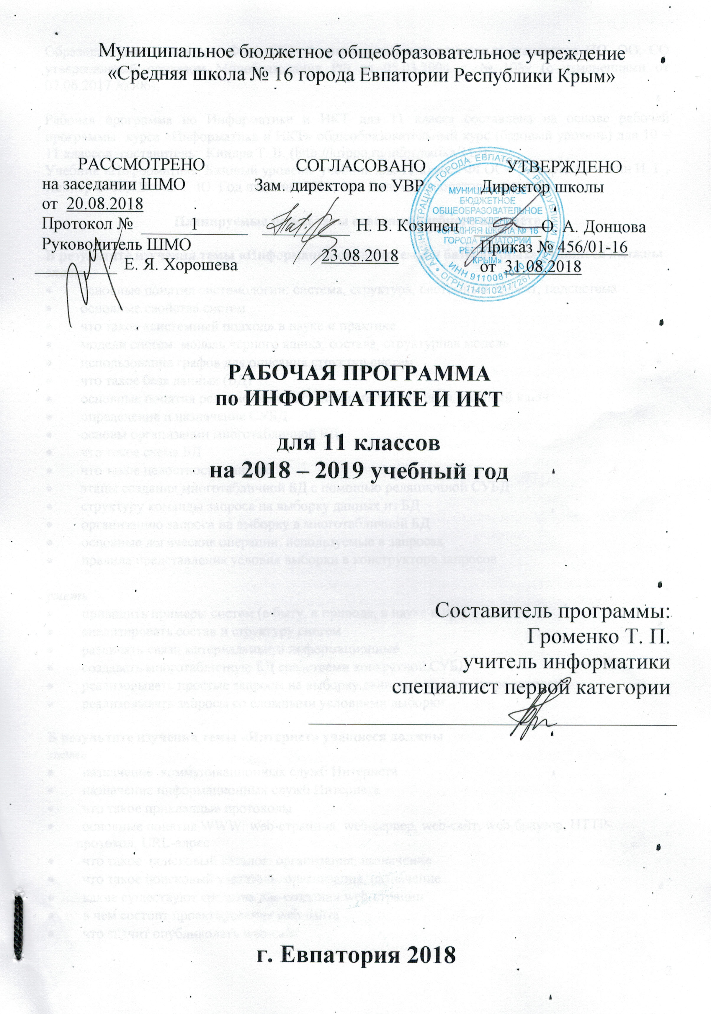
Муниципальное бюджетное общеобразовательное учреждение
«Средняя школа № 16 города Евпатории Республики Крым»

РАССМОТРЕНО |  |  | СОГЛАСОВАНО |  |  | УТВЕРЖДЕНО
на заседании ШМО  от 20.08.2018 |  |  | Зам. директора по УВР |  |  | Директор школы
Протокол № |  | 1 |  |  | Н. В. Козинец |  | О. А. Донцова
Руководитель ШМО |  |  | 23.08.2018 |  |  | Приказ № 456/01-16
 | Е. Я. Хорошева |  |  |  |  | от 31.08.2018

РАБОЧАЯ ПРОГРАММА
по ИНФОРМАТИКЕ И ИКТ

для 11 классов
на 2018 – 2019 учебный год

Составитель программы:
Громенко Т. П.
учитель информатики
специалист первой категории

г. Евпатория 2018
Образовательный стандарт: Федеральный компонент государственных стандартов НО, ОО, СО утвержденный приказом Минобразования РФ от 05.03.2004 г. № 1089 (с изменениями от 07.06.2017 №506);

Рабочая программа по Информатике и ИКТ для 11 класса составлена на основе рабочей программы курса «Информатика и ИКТ» общеобразовательный курс (базовый уровень) для 10 – 11 классов; составитель: Киндра Т. В. (http://krippo.ru/informatika/117)
Учебник «Информатика. Базовый уровень: учебник для 11 класса ФГОС». Авторы: Семакин И. Г., Хеннер Е. К., Шеина Т. Ю. Год издания: 2013, изд. Бином. Лаборатория знаний

Планируемые результаты освоения учебного предмета

В результате изучения темы «Информационные системы и базы данных» учащиеся должны
знать
- основные понятия системологии: система, структура, системный эффект, подсистема
- основные свойства систем
- что такое «системный подход» в науке и практике
- модели систем: модель черного ящика, состава, структурная модель
- использование графов для описания структур систем
- что такое база данных (БД)
- основные понятия реляционных БД: запись, поле, тип поля, главный ключ
- определение и назначение СУБД
- основы организации многотабличной БД
- что такое схема БД
- что такое целостность данных
- этапы создания многотабличной БД с помощью реляционной СУБД
- структуру команды запроса на выборку данных из БД
- организацию запроса на выборку в многотабличной БД
- основные логические операции, используемые в запросах
- правила представления условия выборки в конструкторе запросов

уметь
- приводить примеры систем (в быту, в природе, в науке и пр.)
- анализировать состав и структуру систем
- различать связи материальные и информационные.
- создавать многотабличную БД средствами конкретной СУБД
- реализовывать простые запросы на выборку данных в конструкторе запросов
- реализовывать запросы со сложными условиями выборки

В результате изучения темы «Интернет» учащиеся должны
знать
- назначение коммуникационных служб Интернета
- назначение информационных служб Интернета
- что такое прикладные протоколы
- основные понятия WWW: web-страница, web-сервер, web-сайт, web-браузер, HTTP- протокол, URL-адрес
- что такое поисковый каталог: организация, назначение
- что такое поисковый указатель: организация, назначение
- какие существуют средства для создания web-страниц
- в чем состоит проектирование web-сайта
- что значит опубликовать web-сайт

уметь
- работать с электронной почтой
- извлекать данные из файловых архивов
- осуществлять поиск информации в Интернете с помощью поисковых каталогов и указателей
- создать несложный web-сайт

В результате изучения темы «Информационное моделирование» учащиеся должны
знать
- понятие модели
- понятие информационной модели
- этапы построения компьютерной информационной модели
- понятия: величина, имя величины, тип величины, значение величины
- что такое математическая модель
- формы представления зависимостей между величинами
- для решения каких практических задач используется статистика;
- что такое регрессионная модель
- как происходит прогнозирование по регрессионной модели
- что такое корреляционная зависимость
- что такое коэффициент корреляции
- какие существуют возможности у табличного процессора для выполнения корреляционного анализа
- что такое оптимальное планирование
- что такое ресурсы; как в модели описывается ограниченность ресурсов
- что такое стратегическая цель планирования; какие условия для нее могут быть поставлены
- в чем состоит задача линейного программирования для нахождения оптимального плана
- какие существуют возможности у табличного процессора для решения задачи линейного программирования

уметь
- с помощью электронных таблиц получать табличную и графическую форму зависимостей между величинами
- используя табличный процессор строить регрессионные модели заданных типов
- осуществлять прогнозирование (восстановление значения и экстраполяцию) по регрессионной модели
- вычислять коэффициент корреляционной зависимости между величинами с помощью табличного процессора (функция КОРРЕЛ в MS Excel)
- решать задачу оптимального планирования (линейного программирования) с небольшим количеством плановых показателей с помощью табличного процессора (Поиск решения в табличном процессоре)

В результате изучения темы «Социальная информатика» учащиеся должны
знать
- что такое информационные ресурсы общества
- из чего складывается рынок информационных ресурсов
- что относится к информационным услугам
- в чем состоят основные черты информационного общества
- причины информационного кризиса и пути его преодоления
- какие изменения в быту, в сфере образования будут происходить с формированием информационного общества
- основные законодательные акты в информационной сфере
- суть Доктрины информационной безопасности Российской Федерации

уметь
- соблюдать основные правовые и этические нормы в информационной сфере деятельности
Содержание учебного предмета
Темы | Кол-во часов | Краткое содержание темы | Практические работы
Информационные системы и базы данных. | 10 | Что такое система. Модели систем. Пример структурной модели предметной области. Что такое информационная система. База данных – основа информационной системы. Проектирование многотабличной БД. Создание БД. Запросы как приложения информационной системы. Логические условия выбора данных.  Проектное задание №1 по системологии.  Проектное задание №2 на самостоятельную разработку базы данных | 1. Решение задач на модели систем.  2. Проектирование и создание многотабличной БД.  3. Создание запросов к БД.  4. Логические условия выбора данных.  5. Создание БД.
Интернет. | 12 | Организация глобальных сетей. Интернет как глобальная информационная система. World Wide Web – Всемирная паутина. Инструменты для разработки веб-сайтов. Создание сайта «Домашняя страница». Создание таблиц и списков на веб-странице.  Проектное задание №3 на разработку сайтов | 1. Работа с браузером. Просмотр web-страниц.  2. Сохранение загруженных web –страниц.  3. Работа с поисковыми системами.  4. Работа с электронной почтой и телеконференциями.  5. Знакомство с языком разметки HTML.  6. Создание простейшей веб-страницы.  7. Создание таблиц на веб-странице.  8. Создание списков на веб-странице.  9. Создание сайта «Домашняя страница»
Информационное моделирование. | 8 | Компьютерное информационное моделирование. Моделирование зависимостей между величинами. Модели статистического прогнозирования. Моделирование корреляционных зависимостей. Модели оптимального планирования.  Проектное задание №4 на получение регрессионных зависимостей.  Проектное задание №5 по теме «Корреляционные зависимости».  Проектное задание №6 по теме «Оптимальное планирование». | 1. Моделирование зависимостей между величинами.  2. Модели статического прогнозирования.  3. Моделирование корреляционных зависимостей.  4. Модели оптимального планирования.
Социальная информатика. | 2 | Информационные ресурсы. Информационное общество. Правовое регулирование в информационной сфере. Проблема информационной безопасности.
Повторение | 2

Тематическое планирование
№ раздела и темы | Наименование разделов и тем | Кол-во часов | Практические работы | Контрольные работы
 | Информационные системы и базы данных. | 10 | 5 | 1
 | Интернет. | 12 | 9 | 1
 | Информационное моделирование. | 8 | 4 | 1
 | Социальная информатика. | 2
 | Повторение | 2
 | итого | 34 | 18 | 3

Календарно – тематическое планирование 11-А класса
№ урока п/п |  |  |  |  |  |  | Дата |  |  | Тема урока | Практическая часть
план | факт |  |  |  |  |  | план | факт |  | Тема урока | Практическая часть
Информационные системы и базы данных (10 ч)
 |  |  |  |  |  |  | 05.09 |  |  | Инструктаж по ТБ. Система. Модели систем.
 |  |  |  |  |  |  | 12.09 |  |  | Практическая работа №1. | Практическая работа №1 «Решение задач на модели систем».
 |  |  |  |  |  |  | 19.09 |  |  | Информационная система.
 |  |  |  |  |  |  | 26.09 |  |  | Базы данных.
 |  |  |  |  |  |  | 03.10 |  |  | Базы данных. Практическая работа №2. Инструктаж по ТБ. | Практическая работа №2: «Проектирование и создание многотабличной БД»
 |  |  |  |  |  |  | 10.10 |  |  | Запросы в БД.
 |  |  |  |  |  |  | 17.10 |  |  | Запросы в БД. Практическая работа №3. Инструктаж по ТБ. | Практическая работа №3: «Создание запросов к БД»
 |  |  |  |  |  |  | 24.10 |  |  | Логические условия выбора данных. Практическая работа №4. Инструктаж по ТБ. | Практическая работа №4: «Логические условия выбора данных»
 |  |  |  |  |  |  | 07.11 |  |  | Создание БД. Практическая работа №5. Инструктаж по ТБ. | Практическая работа №5: «Создание БД»
 |  |  |  |  |  |  | 14.11 |  |  | Контрольная работа №1. | Контрольная работа №1 по теме «Информационные системы и базы данных»
Интернет (12 ч)
 |  |  |  |  |  |  | 21.11 |  |  | Глобальные сети. WWW. Практическая работа № 6. Практическая работа №7. Инструктаж по ТБ. | Практическая работа № 6: «Работа с браузером. Просмотр web-страниц». Практическая работа №7 : «Сохранение загруженных web -страниц»
 |  |  |  |  |  |  | 28.11 |  |  | Работа в сети Интернет. Практическая работа №8. Практическая работа №9. Инструктаж по ТБ. | Практическая работа №8: «Работа с поисковыми системами». Практическая работа №9: «Работа с электронной почтой и телеконференциями»
 |  |  |  |  |  |  | 05.12 |  |  | Разработка веб-сайтов.
 |  |  |  |  |  |  | 12.12 |  |  | HTML. Практическая работа №10. Инструктаж по ТБ. | Практическая работа №10: «Знакомство с языком разметки HTML»
 |  |  |  |  |  |  | 19.12 |  |  | Инструменты для разработки веб-сайтов.
 |  |  |  |  |  |  | 26.12 |  |  | Создание веб-страницы. Практическая работа №11. Инструктаж по ТБ. | Практическая работа №11: «Создание простейшей веб-страницы»
 |  |  |  |  |  |  |  |  |  | Создание таблиц на веб-странице.
 |  |  |  |  |  |  |  |  |  | Создание таблиц. Практическая работа №12. Инструктаж по ТБ. | Практическая работа №12: «Создание таблиц на веб-странице»
 |  |  |  |  |  |  |  |  |  | Создание списков на веб-странице
 |  |  |  |  |  |  |  |  |  | Создание списков. Практическая работа №13. Инструктаж по ТБ. | Практическая работа №13: «Создание списков на веб-странице»
 |  |  |  |  |  |  |  |  |  | Создание сайта. Практическая работа №14. Инструктаж по ТБ. | Практическая работа №14: «Создание сайта «Домашняя страница»»
 |  |  |  |  |  |  |  |  |  | Контрольная работа №2. | Контрольная работа №2 по теме «Интернет».
Информационное моделирование (8 ч)
 |  |  |  |  |  |  |  |  |  | Компьютерное информационное моделирование.
 |  |  |  |  |  |  |  |  |  | Моделирование зависимостей между величинами. Практическая работа №15. Инструктаж по ТБ. | Практическая работа №15: «Моделирование зависимостей между величинами»
 |  |  |  |  |  |  |  |  |  | Модели статистического прогнозирования. Моделирование корреляционных зависимостей.
 |  |  |  |  |  |  |  |  |  | Модели статистического прогнозирования. Практическая работа №16. Инструктаж по ТБ. | Практическая работа №16: «Модели статистического прогнозирования»
 |  |  |  |  |  |  |  |  |  | Моделирование корреляционных зависимостей. Практическая работа №17. Инструктаж по ТБ. | Практическая работа №17: «Моделирование корреляционных зависимостей»
 |  |  |  |  |  |  |  |  |  | Модели оптимального планирования.
 |  |  |  |  |  |  |  |  |  | Модели оптимального планирования. Практическая работа №18. Инструктаж по ТБ. | Практическая работа №18: «Модели оптимального планирования»
 |  |  |  |  |  |  |  |  |  | Контрольная работа №3. | Контрольная работа №3 по теме «Информационное моделирование».
Социальная информатика (2 ч)
 |  |  |  |  |  |  |  |  |  | Информационные ресурсы. Информационное общество.
 |  |  |  |  |  |  |  |  |  | Правовое регулирование в информационной сфере. Проблема информационной безопасности.
Повторение (2ч)
 |  |  |  |  |  |  |  |  |  | Повторение материала по теме «Информационные системы и базы данных»
 |  |  |  |  |  |  |  |  |  | Повторение материала по теме «Интернет»

Все практические работы обязательны к оцениванию. Практическая работа № 1 выполняется без использования компьютера.

Календарно – тематическое планирование 11-Б класса
№ урока п/п |  |  |  |  |  |  | Дата |  |  | Тема урока | Практическая часть
план | факт |  |  |  |  |  | план | факт |  | Тема урока | Практическая часть
Информационные системы и базы данных (10 ч)
 |  |  |  |  |  |  | 03.09 |  |  | Инструктаж по ТБ. Система. Модели систем.
 |  |  |  |  |  |  | 10.09 |  |  | Практическая работа №1 «Решение задач на модели систем». | Практическая работа №1.
 |  |  |  |  |  |  | 17.09 |  |  | Информационная система.
 |  |  |  |  |  |  | 24.09 |  |  | Базы данных.
 |  |  |  |  |  |  | 01.10 |  |  | Базы данных. Практическая работа №2. Инструктаж по ТБ. | Практическая работа №2: «Проектирование и создание многотабличной БД»
 |  |  |  |  |  |  | 08.10 |  |  | Запросы в БД.
 |  |  |  |  |  |  | 15.10 |  |  | Запросы в БД. Практическая работа №3. Инструктаж по ТБ. | Практическая работа №3: «Создание запросов к БД»
 |  |  |  |  |  |  | 22.10 |  |  | Логические условия выбора данных. Практическая работа №4. Инструктаж по ТБ. | Практическая работа №4: «Логические условия выбора данных»
 |  |  |  |  |  |  | 12.11 |  |  | Создание БД. Практическая работа №5. Инструктаж по ТБ. | Практическая работа №5: «Создание БД»
 |  |  |  |  |  |  | 19.11 |  |  | Контрольная работа №1. | Контрольная работа №1 по теме «Информационные системы и базы данных»
Интернет (12 ч)
 |  |  |  |  |  |  | 26.11 |  |  | Глобальные сети. WWW. Практическая работа № 6. Практическая работа №7. Инструктаж по ТБ. | Практическая работа № 6: «Работа с браузером. Просмотр web-страниц». Практическая работа №7 : «Сохранение загруженных web -страниц»
 |  |  |  |  |  |  | 03.12 |  |  | Работа в сети Интернет. Практическая работа №8. Практическая работа №9. Инструктаж по ТБ. | Практическая работа №8: «Работа с поисковыми системами». Практическая работа №9: «Работа с электронной почтой и телеконференциями»
 |  |  |  |  |  |  | 10.12 |  |  | Разработка веб-сайтов.
 |  |  |  |  |  |  | 17.12 |  |  | HTML. Практическая работа №10. Инструктаж по ТБ. | Практическая работа №10: «Знакомство с языком разметки HTML»
 |  |  |  |  |  |  | 24.12 |  |  | Инструменты для разработки веб-сайтов.
 |  |  |  |  |  |  |  |  |  | Создание веб-страницы. Практическая работа №11. Инструктаж по ТБ. | Практическая работа №11: «Создание простейшей веб-страницы»
 |  |  |  |  |  |  |  |  |  | Создание таблиц на веб-странице.
 |  |  |  |  |  |  |  |  |  | Создание таблиц. Практическая работа №12. Инструктаж по ТБ. | Практическая работа №12: «Создание таблиц на веб-странице»
 |  |  |  |  |  |  |  |  |  | Создание списков на веб-странице
 |  |  |  |  |  |  |  |  |  | Создание списков. Практическая работа №13. Инструктаж по ТБ. | Практическая работа №13: «Создание списков на веб-странице»
 |  |  |  |  |  |  |  |  |  | Создание сайта. Практическая работа №14. Инструктаж по ТБ. | Практическая работа №14: «Создание сайта «Домашняя страница»»
 |  |  |  |  |  |  |  |  |  | Контрольная работа №2. | Контрольная работа №2 по теме «Интернет».
Информационное моделирование (8 ч)
 |  |  |  |  |  |  |  |  |  | Компьютерное информационное моделирование.
 |  |  |  |  |  |  |  |  |  | Моделирование зависимостей между величинами. Практическая работа №15. Инструктаж по ТБ. | Практическая работа №15: «Моделирование зависимостей между величинами»
 |  |  |  |  |  |  |  |  |  | Модели статистического прогнозирования. Моделирование корреляционных зависимостей.
 |  |  |  |  |  |  |  |  |  | Модели статистического прогнозирования. Практическая работа №16. Инструктаж по ТБ. | Практическая работа №16: «Модели статистического прогнозирования»
 |  |  |  |  |  |  |  |  |  | Моделирование корреляционных зависимостей. Практическая работа №17. Инструктаж по ТБ. | Практическая работа №17: «Моделирование корреляционных зависимостей»
 |  |  |  |  |  |  |  |  |  | Модели оптимального планирования.
 |  |  |  |  |  |  |  |  |  | Модели оптимального планирования. Практическая работа №18. Инструктаж по ТБ. | Практическая работа №18: «Модели оптимального планирования»
 |  |  |  |  |  |  |  |  |  | Контрольная работа №3. | Контрольная работа №3 по теме «Информационное моделирование».
Социальная информатика (2 ч)
 |  |  |  |  |  |  |  |  |  | Информационные ресурсы. Информационное общество.
 |  |  |  |  |  |  |  |  |  | Правовое регулирование в информационной сфере. Проблема информационной безопасности.
Повторение (2ч)
 |  |  |  |  |  |  |  |  |  | Повторение материала по теме «Информационные системы и базы данных»
 |  |  |  |  |  |  |  |  |  | Повторение материала по теме «Интернет»

Все практические работы обязательны к оцениванию. Практическая работа № 1 выполняется без использования компьютера.

